ДЕПАРТАМЕНТ ОБРАЗОВАНИЯ И НАУКИ КЕМЕРОВСКОЙ ОБЛАСТИ
государственное профессиональное образовательное учреждение

«Новокузнецкий строительный техникум»

(ГПОУ НСТ)

Методические рекомендации по выполнению
самостоятельной работы

МДК 01.01 Участие в проектировании зданий и сооружений

Разработчики:
Назарова Надежда Александровна, преподаватель
Легачева Вера Андреевна, преподаватель

Россия
Новокузнецк, 2017
Аннотация

Методические рекомендации предназначены для студентов специальности 08.02.01 Строительство и эксплуатация зданий и сооружений для организации самостоятельной работы при выполнении курсового проекта по дисциплине Архитектура зданий.
В соответствии с рабочей программой профессионального модуля на выполнении курсового проекта по дисциплине Архитектура зданий выделено 30 часов аудиторной работы и 30 часов внеаудиторной самостоятельной работы.
Методические рекомендации для самостоятельной работы студентов содержат информацию о том, сколько и какие темы выносятся на самостоятельное изучение, вопросы для самопроверки, критерии оценки выполненной работы, основную и дополнительную литературу.
Целью методических рекомендаций является организация и управление самостоятельной работой студентов в процессе выполнения курсового проекта.
Задачами самостоятельной работы являются:
1. Систематизация и закрепление полученных теоретических знаний и практических умений обучающихся;
2. Углубление и расширение теоретических знаний;
3. Формирование умений по использовании справочной документации и специальной учебной литературы;
4. Развитие познавательных способностей и активности обучающихся: творческой инициативы, самостоятельности, ответственности и организованности;
5. Формирование самостоятельности мышления, способностей к саморазвитию, самосовершенствованию и самореализации;
6. Развитие исследовательских умений;
7. Использование материала, собранного и полученного в ходе самостоятельных занятий на практических занятиях, для эффективной подготовки к экзамену по междисциплинарному курсу и профессиональному модулю.

Содержание

1 Общие сведения 4
2 Критерии оценки внеаудиторной самостоятельной работы 5
3 Самостоятельная работа 5
3.1Расчет технико-экономических показателей генерального плана 6
3.2 Подбор конструкций подземной части здания 7
3.3Составление ведомости заполнения оконных и дверных проемов 10
3.4 Составление экспликации полов 11
3.5 Составление спецификации металлических, сборных и
монолитных железобетонных конструкций 11
3.6 Составление ведомости отделки помещений 13
3.7 Заполнение основных надписей на чертежах 14
Список литературы 15

1 Общие сведения

Курсовой проект - это результат самостоятельной деятельности студента. На занятиях студент самостоятельно ведет расчеты, выполняет подбор конструкций по каталогам, разрабатывает чертежи, то есть занимается аудиторной самостоятельной работой. Преподаватель выступает в роли консультанта.
Дома работа над курсовым проектом продолжается в том же объеме и это уже внеаудиторная работа.
В таблице 1 предложены названия тем самостоятельной работы и количество часов на их выполнение. Разрешается пользоваться учебной литературой, указанной в списке рекомендуемой литературы или другими источниками.
К каждой теме предложен план, вопросы самопроверки, которые помогут сориентироваться в изучаемой теме. Выполненная работа, позволит приобрести не только знания, но и умения, навыки, а также выработать свою методику подготовки, что очень важно в дальнейшем процессе обучения.

Таблица 1 - Виды самостоятельной работы

№п/п | Вид самостоятельной работы | Кол-во часов
1 | Расчет технико-экономических показателей генерального плана | 4
2 | Подбор конструкций подземной части здания | 18
3 | Составление ведомости заполнения оконных и дверных проемов | 2
4 | Составление экспликации полов | 2
5 | Составление спецификации сборных и монолитных железобетонных | 2
6 | Составление ведомости отделки помещений | 4
7 | Заполнение основных надписей на чертежах | 2

Примечание: Самостоятельная работа выполняется по индивидуальным заданиям на курсовое проектирование.

2 Критерии оценки внеаудиторной самостоятельной работы

Самостоятельная работа, выполненная по каждой теме, оценивается на основании представленных критериев оценки. На основании полученных оценок выставляется итоговая оценка в ведомость самостоятельной работы.

Таблица 2- Критерии оценки
Оценка | Критерии
Оценка «5» | • Студент свободно применяет знания на практике;  • Не допускает ошибок в воспроизведении изученного материала;  • Студент выделяет главные положения в изученном материале и не затрудняется в ответах на видоизмененные вопросы;  • Студент усваивает весь объем программного материала;  • Материал оформлен аккуратно в соответствии с требованиями.
Оценка «4» : | • Студент знает весь изученный материал;  • Отвечает без особых затруднений на вопросы преподавателя;  • Студент умеет применять полученные знания на практике;  • В условных ответах не допускает серьезных ошибок, легко устраняет определенные неточности с помощью дополнительных вопросов преподавателя;  • Материал оформлен недостаточно аккуратно и в соответствии с требованиями;
Оценка «3» : | • Студент обнаруживает освоение основного материала, но испытывает затруднения при его самостоятельном воспроизведении и требует дополнительных вопросов преподавателя;  • Предпочитает отвечать на вопросы воспроизводящего характера и испытывает затруднения при ответах на воспроизводящие вопросы;  • Материал оформлен неаккуратно или не в соответствии с требованиями;
Оценка «2» : | • У студента имеются отдельные представления об изучаемом материале, но большая часть не усвоена;  • Материал оформлен не в соответствии с требованиями.

Примечание: В случае оценивания самостоятельной работы на «2», студент обязан исправить полученную оценку.

3 Самостоятельная работа
3.1Расчет технико-экономических показателей генерального плана

Задание:
1.Выполнить расчет технико-экономических показателей в пояснительной записке
2.Заполнить таблицу на листе 1 графической части
Методические рекомендации:
Площадь застройки здания Аз (м2) определяется как площадь горизонтального сечения по внешнему обводу здания на уровне цоколя, включая выступающие части (веранды, портики, галереи, переходы и т.д.). Площадь под зданием, расположенным на столбах, и проезды под зданием также включаются в площадь застройки.
Площадь застройки определяется по формуле:
Аз=L·F (1)
где L –длина по внешнему обводу здания, м
F -ширина по внешнему обводу здания, м
Строительный объем здания Vстр (м3) определяется умножением площади застройки здания на высоту здания. Строительный объем световых фонарей или куполов, выступающих над плоскостью кровли, включают в общий объем здания. Объем портиков, проездов, летних помещений, размещенных вне габаритов здания, в общий объем здания не включают. Общий строительный объем определяется как сумма строительных объемов подземной и надземной частей, которые определяются отдельно.
V= Аз·Н (2)
где Аз - площадь застройки, м2
Н-высота.
Рабочая площадь Араб (м2) определяется как сумма площадей помещений, предназначенных для выпуска продукции. В рабочую площадь включаются площади для размещения промежуточных складов для полуфабрикатов. Рабочую площадь, связанную с основным технологическим процессом, учитывают не только на основных этажах здания, но и на антресолях, площадках, этажерках и в других помещениях, используемых для размещения оборудования, связанного с технологическим процессом.
Общая (полезная) площадь Ао (м2) определяется как сумма площадей всех этажей в пределах внутренних поверхностей наружных стен, включая площади лестничных клеток, шахт, внутренних стен, опор, перегородок. В общую площадь производственного здания включают также площади антресолей, этажерок, обслуживающих площадок и эстакад.
Планировочный коэффициент К1 – отношение рабочей площади к общей площади:
К1= Араб. / Ао. (3)

Объемный коэффициент К2 – отношение объема здания к общей площади:
К2= Vстр / Ао. (4)

Таблица 2 - Технико-экономические показатели
№ | Наименование показателя | Ед.изм. | Кол-во
1 | Площадь застройки
2 | Рабочая плошадь
3 | Общая площадь
4 | Строительный объем
5 | Планировочный коэффициент
6 | Объемный коэффициент

Вопросы самопроверки:
1 Сформулировать понятие -строительный объем здания.
2 Сформулировать понятие-площадь застройки.
3 Сформулировать понятие- рабочая площадь.
4 Учитывают ли объем светоаэрационных фонарей при определении строительного объема здания?
5 Учитывают ли площадь складских помещений при определении рабочей площади?

3.2 Подбор конструкций подземной части здания

Задание:
1 Подобрать размеры фундаментов.
2 Подобрать размеры фундаментных балок.

Методические рекомендации
Конструкциями подземной части промышленного здания являются столбчатые монолитные фундаменты и фундаментные балки.

Определение высоты фундамента
В [2, с. 63] прописаны нормы расчета разных типов фундаментов. Также разработано приложение к документу в виде карты России, в которой указана нормативная глубина промерзания грунта для каждой территориальной зоны.
В соответствии с [1,п.2.25] глубина заложения фундамента зависит:
•от назначения и особенностей конструкции здания, от величины нагрузки на основание, а также глубины укладки коммуникаций;
•от рельефа местности;
•от инженерно-геологической обстановки;
•от гидрологической ситуации;
•от глубины сезонного промерзания.
Принимаем глубину промерзания грунта для г. Новокузнецка 2 м 10 см
Высоту плитной части для свайного монолитного ростверка 600 мм
Высоту фундамента 2 м 10 см
Определение размеров поперечного сечения фундамента
Размеры поперечного сечения фундамента зависят от размеров поперечного сечения колонны а_{к} (рисунок 1).
Минимальная ширина подколонника определяется по формуле

а _{подк} = а_{к} + 2 (75+175) (5)
а _{подк} принимаем кратно 3 ( 900, 1200, 1500 мм)
уступ плитной части принимается равным 450; 600 мм
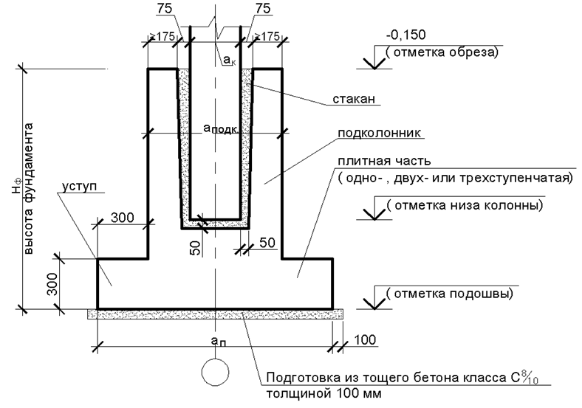
Рисунок 1- Фундамент столбчатый

Выбор фундаментных балок
Размеры поперечного сечения фундаментной балки зависят от толщины стенового ограждения. Длина фундаментной балки зависит от размеров подколонника и привязки фундамента.

Рисунок 2- Фундаментная балка

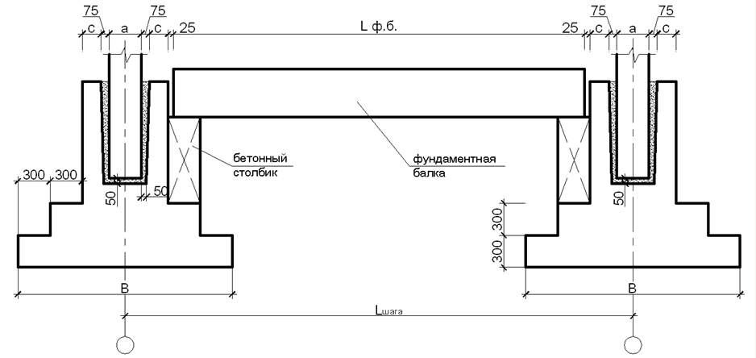
Рисунок 3- Определение длины фундаментной балки
Вопросы самопроверки:

1 От каких параметров зависит глубина заложения фундамента?
2 Укажите отметку обреза фундамента для промышленных зданий.
3 Обоснуйте выбор размеров фундамента.
4 Назначение фундаментных балок.
5 Обоснуйте выбор размеров фундаментных балок.

3.3 Составление ведомости заполнения оконных и дверных проемов

Задание:
1 Подобрать оконные блоки в соответствии с заданием.
2 Заполнить спецификацию заполнения проемов в соответствии [1, с. 13].
Методические рекомендации:
1 В соответствии с [3, с. 257] выбираем марки окон, дверных блоков и ворот.Одинаковые типоразмеры окон обозначаются одной позицией.
2 В колонке « обозначение» указывают серию, ГОСТ или технические условия в соответствии с которыми выбрана марка элемента.
3 В колонках «количество по фасадам» указывают наименования крайних разбивочных осей по всем сторонам здания.

Таблица 3 - Спецификации элементов заполнения проемов
Поз. | Обозначение | Наименование | Кол.по фасадам |  |  |  |  | Масса ед., кг | Примеч.*
 |  |  | 1-10 | 10-1 | Л-А | А-Л | Всего
 | 1.436.3-16 | Окна
1 |  | ОГД 18.12-2 | 10 |  | 9 |  | 19 | - | 1200
2 |  | ОТД 18.18-2 | 10 |  |  |  | 10 | - | 1800
3 |  | ОГД 18.18-2 | 10 | 13 | 9 | 13 | 45 | -
4 |  | ОГД 24.18-2 |  | 15 | 9 | 14 | 38 | - | 2400
5 |  | ОГД 24.12-2 | 3 |  |  |  | 3 | -
 |  | Дверные блоки
6 | ГОСТ 14624-84 | ДВГ21-15 | 4 | 2 |  |  | 6 | - | 2070
7 |  | ДВГ24-15 | 1 |  |  |  | 1 | - | 2370
8 | ГОСТ 6629-88 | ДУ24-10 | 2 | 1 |  |  | 3 | -
9 | ГОСТ 24584-81 | ДАО24-10ВЛ | 8 |  |  |  | 8 | -
10 | ТУ 36-1965-16 | Ворота 3,6´3,6 | 2 |  |  |  | 2 | - | 3600

Вопросы самопроверки:
1 Поясните обозначение марки оконного блока ОГД 18.12-2
2 Поясните обозначение марки дверного блока ДВГ 21-15
3 Могут ли считаться эвакуационными выходами подъемно-опускные ворота?

3.4Составление экспликации полов

Задание:
1 Выбрать тип пола в соответствии с требованиями технологического процесса в здании.
2 Обозначить на плане здания типы полов.
3 Заполнить экспликацию полов.

Таблица 4-Экспликация полов
Наименование или номер помещения по проекту | Тип пола по проекту | Схема пола | Данные элементов пола | Площадь пола, м²
Склад | 1 | 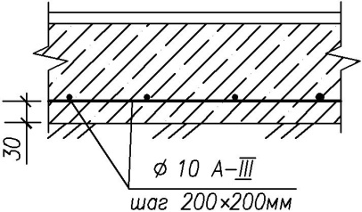 | Покрытие - бетон кл. В15 – 30 мм  Подстилающий слой – бетон кл. В7.5, армированный сеткой из Ø10 АIII ГОСТ 5781-82* с ячейкой 200×200 мм – 100 мм  Основание - уплотнённый доменным шлаком мелкой фракции (20-40 мм) грунт | 341,5

Вопросы самопроверки:
1 Требования, предъявляемые к полам в промышленных зданиях.
2 Какие полы рекомендуется устаивать в цехах с повышенной влажностью?
3 Какую роль играет стяжка в составе пола?

3.5 Составление спецификации металлических, сборных и монолитных железобетонных конструкций

Задание:
Заполнить таблицу 5 в соответствии с листами графической части курсового проекта.

Таблица 5- Спецификация металлических, сборных и монолитных железобетонных конструкций
Поз. | Обозначение | Наименование | Кол-во | Масса ед. | Примечание
1 | 2 | 3 | 4 | 5 | 6
Сваи
1 | ГОСТ 19804.1-79* | С10-30 | 160 | 2,50 | Шт.
Фундаменты
2 | КП 08.02.01.13-3.15 | РСм1 | 27 | - | Шт.
3 | КП 08.02.01.13-3.15 | РСм2 | 4 | - | Шт.
4 | КП 08.02.01.13-3.15 | РСм3 | 2 | - | Шт.
5 | КП 08.02.01.13-3.15 | РСм4 | 12 | - | Шт.
Фундаментные балки
6 | Серия 1.415-1 | ФБ6-34 | 4 | 1,9 | Шт.
7 | Серия 1.415-1 | ББ6-37 | 24 | 1,8 | Шт.
Колонны
8 | КП 08.02.01.13-3.15 | К1 | 22 | 4500 | Шт.
9 | КП 08.02.01.13-3.15 | К2 | 11 | 5000 | Шт.
Фахверк
10 | КП 08.02.01.13-3.15 | КФ1 | 12 | 1200 | Шт.
11 | КП 08.02.01.13-3.15 | КФ2 | 6 | 176,64 | Шт.
Стропильные конструкции
12 | КП 08.02.01.13-3.15 | ФМ | 22 | 8000 | Шт.
Профнастил
13 | КП 08.02.01.13-3.15 | Hc 40-800-06 | 600 | 33 | Шт.
Прогоны
14 | ГОСТ 8240-97 | Швеллер№12 | 170 | 62,4 | Шт.
Балки подкрановые
15 | КП 08.02.01.13-3.15 | ПБ1 | 20 | 4300 | Шт.
16 | КП 08.02.01.13-3.15 | ПБ2 | 8 | 4200 | Шт.
Рельсы подкрановые
17 | ГОСТ 4121-96 | КР60 | 480 | 40 | Шт.
Связи
18 | ГОСТ 8240-97 | Уголок  L56*36 | 600 | 3,46 | Шт.
Сэндвич-панели
19 | КП 08.02.01.13-3.15 | АНТ 250 ПС ППС | 260 | 132,84 | Шт.
Прогоны
20 | ГОСТ 8240-97 | Швеллер№12 | 314 | 62,4 | Шт.

Методические рекомендации:
При разработке курсового проекта на аудиторных занятиях выполняется выбор конструктивных элементов по каталогам. В пояснительной записке дается подробная информация по каждому элементу ( рисунки, масса и т.п.) На основании данных пояснительной записки необходимо заполнить таблицу 5 настоящих рекомендаций. При разработке чертежей, на схемах расположения конструктивных элементов следует указать позицию каждого элемента. Номер позиции на схеме должен обязательно соответствовать номеру позиции в таблице 5.
Вопросы для самопроверки:
1 Обоснуйте обозначение фундаментов в спецификации.
2 Обоснуйте выбор типоразмеров подкрановых балок в спецификации
Составление ведомости отделки помещений.
3 Покажите на схеме расположения фундаментов элементы позиции 3.

3.6 Составление ведомости отделки помещений

Задание:
Заполнить ведомость отделки помещений в соответствии с выбранным типом отделки.

Таблица 6- Ведомость отделки помещений
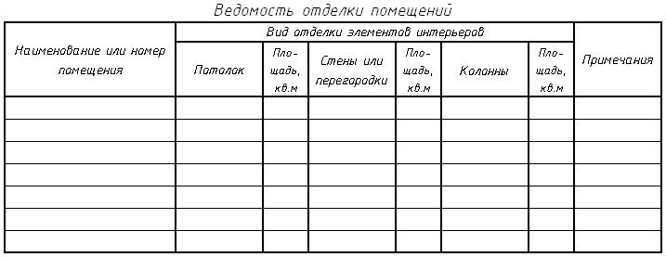
Методические рекомендации:
Вид отделки помещений зависит от технологического процесса в промышленном здании. Площадь поверхности, подлежащей тому или иному виду отделки, определяется в зависимости от формы. Возможно применение конструкций с поверхностью заводской отделки (сэндвич-панели, профилированный лист).
Вопросы самопроверки:
1 Обоснуйте выбор отделки помещений.
2 Как производится вычисление площади поверхности сложной формы?
3 Какие виды отделки позволяют повысить огнеупорности строительных конструкций.
3.7 Заполнение основных надписей на чертежах

Задание:
1 Вычертить в соответствии с размерами основную надпись ( рисунок).
2 Заполнить в соответствии с заданием
Методические рекомендации:
Основные надписи вычерчивают в соответствии с размерами сплошной толстой линией.
Рекомендуемый шрифт № 5, №7
1 Шифр документа
КП.08.02.01.13-3.16.АС ( КП- курсовой проект, 08.02.01- шифр специальности,
13-3 группа, 16-год выполнения, АС-архитектурно-строительный чертеж).
2 город проектирования
3 Тема курсового проекта в соответствии с заданием
4 Изображения, представленные на листе
6 Стадия У (учебная)
7 Номер листа
8 Количество листов
9 Наименование учебного учреждения ГПОУ НСТ
10 Разработал, проверил
11 Фамилия и инициалы
12 Подпись
13 Дата
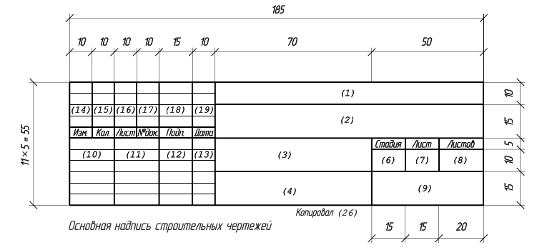
Рисунок 4- Основная надпись
СПИСОК ЛИТЕРАТУРЫ

- ГОСТ 21.501–2011. Система проектной документации для строительства. Правила выполнения рабочей документации архитектурных и конструктивных решений. Введ. 13.01.2011. – М.: Стандартинформ, 2013. – 45 с. - ( Межгосударственный стандарт).
- СП 22.13330.2011 Основания зданий и сооружений Актуализированная редакция СНиП 2.02.01-83* Введ. 20.05.2011. – М.: Стандартинформ, 2013. – 219 с. - ( Межгосударственный стандарт).
- Вильчик, Н.П. Архитектура зданий [Текст] : учеб. пособие для сред. проф. образования / Н. П. Вильчик. – 2 – е изд. ,перер. и доп .- М.: ИНФРА-М ,2014.- 319 с.
- Строительство. Архитектура. [Электронный ресурс]/ Режим доступа: www.window.edu.ru.
- Каталог образовательных интернет ресурсов.[Электронный ресурс]/ Режим доступа: www.edu.ru/modules.php

